[沈阳第四人民医院Cell Death and Disease论论文发表后被指图片重叠，杂志主编火速撤稿，作者沉默应对](https://mp.weixin.qq.com/s?__biz=MzIxMDEwNDU1OA==&mid=2647883282&idx=3&sn=37ea32067a92e8fe5e8a6ebb44d495d2)

原创sleuth[Pubpeer](javascript:void(0);)2025-04-30 09:25:11新加坡

 **提示**：**欢迎点击上方「Pubpeer」↑关注我们！**

编者按

**最新、最快、最真实的科研匿名评价论文报道；关注高校院所科研生态，欢迎提供新闻线索。联系邮箱：Pubpeer@qq.com**



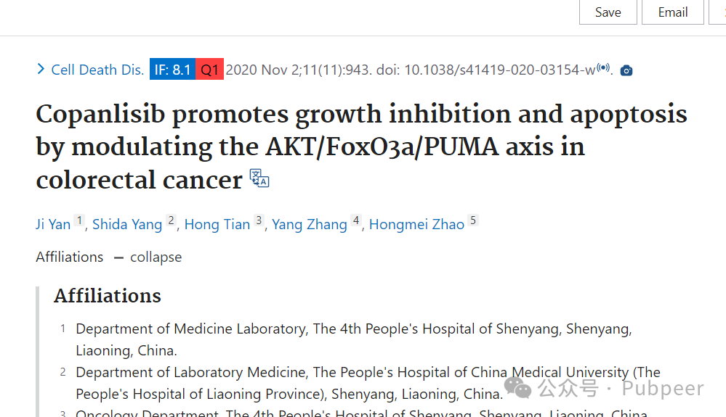

2020 年 11 月 2 日，来自沈阳第四人民医院医学实验室等单位的 Ji Yan、Shida Yang、Hong Tian、Yang Zhang、Hongmei Zhao 等研究人员在《Cell Death and Disease》杂志上发表了一篇题为 “Copanlisib promotes growth inhibition and apoptosis by modulating the AKT/FoxO3a/PUMA axis in colorectal cancer” 的研究论文。该研究主要成果表明 Copanlisib 可通过调节 AKT/FoxO3a/PUMA 轴来抑制结直肠癌的生长并诱导细胞凋亡，这一发现对于结直肠癌的治疗研究具有重要意义，有望为后续相关治疗策略的开发提供新的思路和方向。

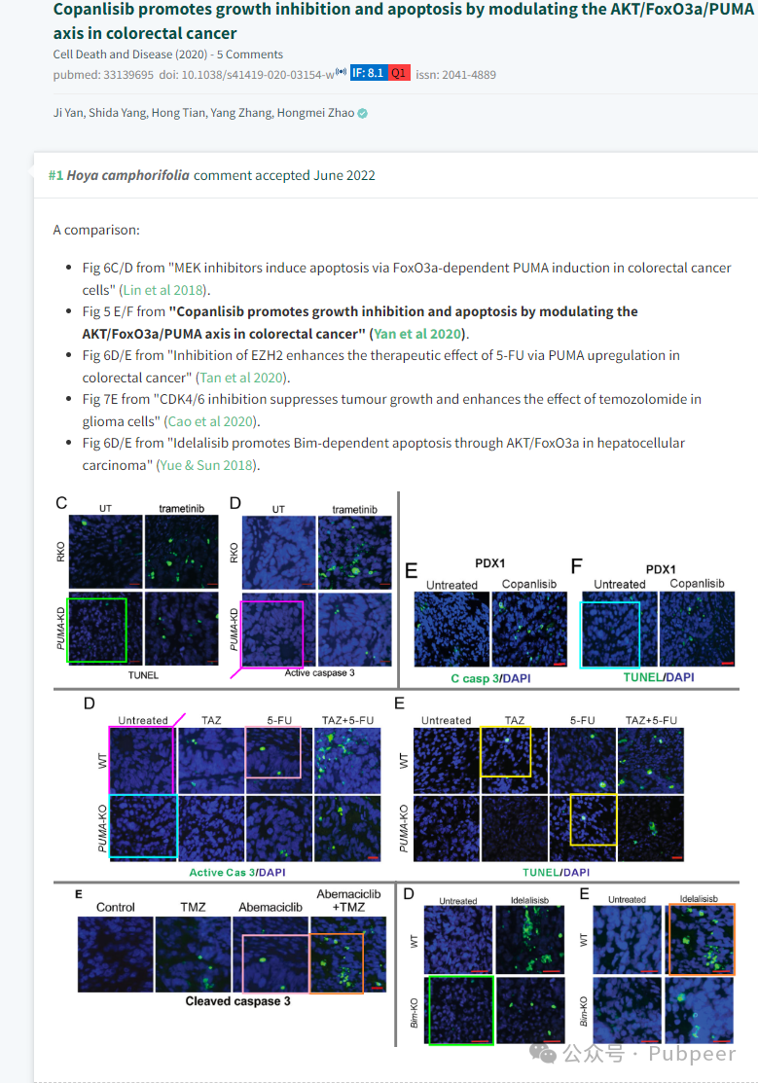

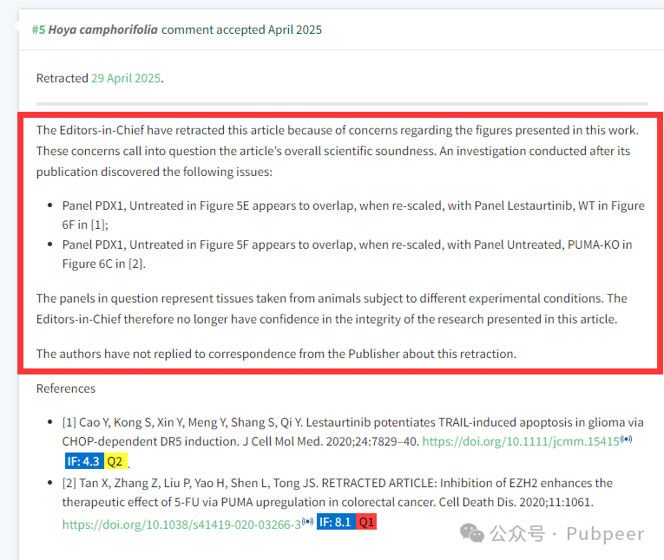

然而，论文发表后，诚信专家 Hoya camphorifolia 在评论区指出论文中存在图片疑似重叠的问题。2025 年 4 月 29 日，该杂志主编决定撤回这篇文章。原因是文章中的图 5E 中 PDX1 未处理组与另一篇论文中图 6F 的 Lestaurtinib 野生型组，以及图 5F 中 PDX1 未处理组与另一篇论文中图 6C 的未处理 PUMA - KO 组，在重新缩放后存在重叠情况。而这些面板代表的是来自不同实验条件下动物的组织。主编因此对该文章研究的完整性不再有信心。尽管杂志方已联系作者，但作者尚未回复关于撤稿的相关通信。这一事件也为科研工作的严谨性敲响了警钟。

https://pubmed.ncbi.nlm.nih.gov/33139695/

https://pubpeer.com/publications/929CAE3F3BC5AC68B3F20164666715#0

来源：公众号pubpeer原创，文章涉及作者姓名都为音译名字；转载贴子请注明出处，若没注明pubpeer公众号出处，构成侵权。





声明：转载此文是出于传递更多信息之目的。若有来源标注错误或侵犯了您的合法权益，请作者持权属证明与本网联系，我们将及时更正、删除，谢谢

**Pubpeer，专注科研工作者。关注请长按上方二维码。投稿、合作、转载授权事宜请联系本号，回复2025，微信ID：BikElisabeth  或邮箱：Pubpeer@qq.com**